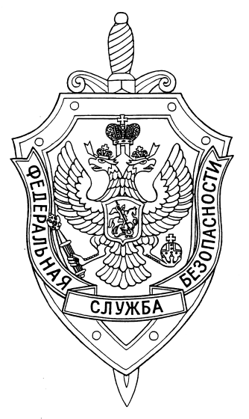

ПОГРАНИЧНОЕ УПРАВЛЕНИЕ ФСБ РОССИИ ПО НОВОСИБИРСКОЙ ОБЛАСТИ

г. Новосибирск, ул. Залесского 9, тел.: (383) 216-87-82

e-mail: [pu.novosibobl@fsb.ru](mailto:pu.novosibobl@fsb.ru)

2 февраля 2024 г. № 21/602/5/к-264

Пограничное управление ФСБ России по Новосибирской области информирует, что в связи со вступлением в законную силу Указа Президента Российской Федерации № 889 от 22 ноября 2023 года «Вопросы гражданства Российской Федерации», в соответствии с которым признаны утратившими силу ранее действовавшие нормативно-правовые акты, устанавливающие порядок подтверждения наличия гражданства у несовершеннолетних граждан Российской Федерации (в возрасте до 14 лет).

Международными договорами РФ предусмотрена возможность использования несовершеннолетними гражданами Российской Федерации (в возрасте до 14 лет) для выезда из Российской Федерации в Абхазию, Белоруссию, Казахстан, Киргизию и Южную Осетию свидетельств о рождении (помимо заграничных паспортов).

В связи с новыми требованиями пропуск через государственную границу несовершеннолетних граждан Российской Федерации (в возрасте до 14 лет) по свидетельству о рождении может быть осуществлен только при предъявлении документов, удостоверяющих наличие гражданства Российской Федерации, а именно:

свидетельства о рождении, с отметкой, подтверждающей наличие гражданства Российской Федерации (проставленной должностным лицом МВД или МИД и печатью этого органа);

свидетельства о приобретении гражданства Российской Федерации по рождению;

документа, выданного полномочным органом иностранного государства (с переводом на русский язык), с отметкой, подтверждающей наличие гражданства Российской Федерации (проставленной должностным лицом МВД либо МИДа, и печатью этого органа);

внутреннего, заграничного, дипломатического или служебного паспорта гражданина Российской Федерации, с внесенными в него сведениями о детях (заверенных подписью должностного лица и печатью соответствующего государственного органа).

Рекомендуем законным представителям несовершеннолетних лиц (в возрасте до 14 лет), планирующим заграничные поездки, обратить внимание на наличие отметок или документов, подтверждающих гражданство Российской Федерации несовершеннолетних граждан. В случае их отсутствия обратиться в компетентные органы.

Пресс-служба Пограничного управления ФСБ России

по Новосибирской области